Diseño y construcción de un seguidor solar para aplicaciones en solarimetría
Design and construction of a solar tracker for solarimetry applications

Joel Hernández Velázquez
Universidad Tecnológica de Xicotepec de Juárez, México
vector.jhv@gmail.com

Resumen
El presente artículo muestra el diseño y construcción de un prototipo denominado sistema seguidor solar para aplicaciones en solarimetría, es un sistema mecánico que sostiene a un panel solar fotovoltaico así como a otros instrumentos especiales de medición y tiene la capacidad de orientarlos para lograr que estos permanezcan siempre perpendiculares a los rayos del sol mediante una trayectoria que permite seguir el movimiento del sol y a su vez permite la recolección de diferentes datos o variables solares y climáticas en periodos específicos, tal como; mes, estación del año o año completo ; con este dispositivo automatizado se logra crear una herramienta que permite la obtención y aportación de datos importantes para realizar cálculos para el correcto dimensionamiento de sistemas solares fotovoltaicos tanto autónomos como interconectados a la red. El sistema está integrado en tres partes; la parte mecánica, se construye con un mecanismo que consta de 3 eslabones articulados tipo esfera los cuales representan las articulaciones para lograr el movimiento de configuración esférica, el diseño se basa en el software SolidWorks y es de bajo coste; la parte electrónica está construida con cuatro sensores opto – resistivos, un isolarímetro, un panel solar fotovoltaico, dos servomotores y una tarjeta electrónica RaspBerry Pi 3 b+; la parte programación constituida por software de tipo OpenSource utilizado para registro y almacenamiento de datos así como el control del seguidor mediante la programación e implementación de un algoritmo que permite interactuar a las tres partes que integran a dicho seguidor en donde se utilizan condiciones iniciales de operación, esta parte solo muestra un 40% ya que posteriormente el proyecto se extiende a una 4 parte denominada interfaz hombre-maquina.
Lo anterior da como resultado lograr una optimización de la energía solar fotovoltaica mediante la obtención máxima de efectividad en paneles solares; se presentan resultados de diseño y elementos que conforman la construcción del sistema seguidor solar, así como el ensamble final en SolidWorks el cual esta normado en unidades (CGS) centímetro, gramo, segundo. Los dispositivos eléctricos, electrónicos y mecánicos también son sometidos a prueba con la finalidad de demostrar que dicho sistema está construido y se obtiene la óptima funcionalidad; siendo la prueba final en base al peso que este dispositivo puede soportar cuando realiza un movimiento libre de sus articulaciones siempre y cuando no se exceda los 6 kg que involucran a los elementos que lo integran.
Palabras Claves: Seguidor solar; Solarimetria; SolidWorks; panel fotovoltaico; RaspBerry PI 3 B+; OpenSource

Abstract
This article shows the design and construction of a prototype called solar tracking system for applications in solarimetry, it is a mechanical system that holding a photovoltaic solar panel as well as other special measuring instruments and has the ability to orient them to ensure that they remain always perpendicular to the sun's rays through a trajectory that allows to follow the movement of the sun and at the same time allows the collection of different data or solar and climatic variables in specific periods, such as; month, season of the year or full year; with this automated device it is possible to create a tool that allows the obtaining and contribution of important data to perform calculations for the correct sizing of photovoltaic solar systems both autonomous and interconnected to the network. The system is integrated in three parts; the mechanical part, is built with a mechanism that consists of 3 articulated links type sphere which represent the joints to achieve the movement of spherical configuration, is based on a design in SolidWorks software and is low cost; the electronic part is built with four opto - resistive sensors, an isolarimeter, a photovoltaic solar panel, two servomotors and an electronic card RaspBerry Pi 3 b +; the programming part constituted by software of Open Source type used for recording and storage of data as well as the control of the follower through the programming and implementation of an algorithm that allows interacting with the three parts that integrate this follower where initial conditions of use are used. operation, this part only shows 40% since later the project extends to a 4 part called man-machine interface.
The above results in achieving an optimization of photovoltaic solar energy by obtaining maximum effectiveness in solar panels; the design results and elements that make up the construction of the solar follower system are presented, as well as the final assembly in SolidWorks which is regulated in units (CGS) centimeter, gram, second. The electrical, electronic and mechanical devices are also tested in order to demonstrate that said system is built and optimal functionality is obtained; being the final test based on the weight that this device can support when it makes a free movement of its joints as long as it does not exceed the 6 kg that involve the elements that make it up.
Keywords: Solar tracker; Solarimetry; SolidWorks; photovoltaic panel; RaspBerry PI 3 B +; Open Source

Fecha Recepción: Febrero 2018 Fecha Aceptación: Junio 2018

Introducción
Un seguidor solar es un sistema mecánico que sostiene a un panel solar fotovoltaico y tiene la capacidad de orientarlo, logrando que este permanezca siempre perpendicular a los rayos del sol de tal forma que permite seguir el movimiento del sol a fin de que la luz solar captada por el panel fotovoltaico se transforme en energía eléctrica; “los diseños de los seguidores solares pueden ser de 2 o 3 ejes e incrementan la eficiencia del panel fotovoltaico de un 30% al 40%” .
El seguidor solar con aplicación de solarimetría es un sistema autónomo útil para recolectar datos de diferentes variables solares y también variables climáticas. El sistema autónomo se controla e implementa con una tarjeta electrónica RaspBerryPI 3B+ la cual es programada con software OpenSource.
El control en el seguidor se realiza al ejecutar algoritmos que permitan interactuar sensores y actuadores mediante una interfaz que se ejecuta con comandos y funciones lógicas y matemáticas. Los algoritmos se ejecutan mediante un microcontrolador de una tarjeta electrónica.
Un programa se define como un algoritmo el cual es un grupo finito de operaciones organizadas de manera lógica y ordenada que permite solucionar una tarea determinada el cual se estructura en uno o varios bloques donde cada bloque indica al seguidor una secuencia de tareas que debe ejecutar y generalmente se presenta como un archivo de texto (Jose L. Lopez, 2014).

Los sistemas autónomos aparecen junto con la Robótica y Karel Capek empleó por primera vez en 1920 la palabra robóta que significa servidumbre o trabajo forzado; la investigación en inteligencia artificial ha desarrollado maneras de emular el procesamiento de información humana con computadoras electrónicas logrando así inventar una variedad de mecanismos controlados. Devol en 1954 diseña el primer robot programable y acuña el término “autómata” (Mikell P. Groover 2009).
El seguidor solar fotovoltaico y el seguidor de aplicación con solarimetría son herramientas para lograr el aprovechamiento u optimización de la energía solar, lo cual se logra con el incremento de la captación de radiación solar de los paneles fotovoltaicos. Esto se hace al orientar el panel fotovoltaico en dirección perpendicular a los rayos del sol.

Es por eso que se ha optado por realizar el diseño y la construcción mecánica de un sistema de seguimiento solar para la recolección de datos solares y climáticos y para ello se requiere el uso de motores especiales que permitan el movimiento deseado para colocar el panel adecuadamente según la ubicación geográfica, la hora del día y la estación del año; logrando de esta manera que el seguimiento no sea de forma manual además de obtener una alta precisión que a su vez hace que este sistema séa una aportación a la investigación en el área de optimización de energía fotovoltaica.

Método
Para una fácil comprensión de desarrollo del trabajo, la presentación técnica aborda 3 áreas las cuales se identifican con la estructura mecánica, la integración eléctrica-electrónica y la programación.
- Sistema Mecánico
“Un sistema mecánico puede clasificarse de acuerdo a la morfología que presenta, por el número de grados de libertad que ejecuta, por su número de nodos y/o eslabones que lo componen” (Joseph E Shigley 2010); en este trabajo se diseña un sistema mecánico basado en el tipo de articulaciones que lo conforman, cada articulación mecánica está representada por la unión de 2 eslabones y este a su vez representan un grado de libertad; la representación gráfica que utilizaremos para los tipos de articulaciones se muestran en la figura 1.
Fig 1. Representación de articulaciones mecánicas
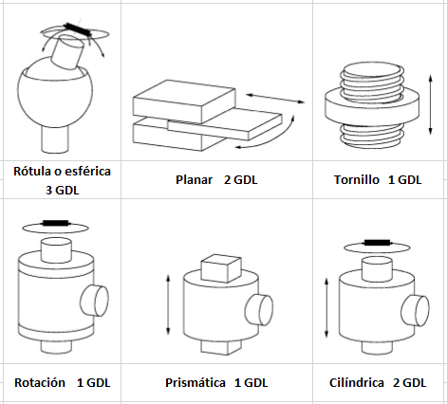
Fuente: Maquinas y mecanismos Joseph E Shigley 2010

Diseño de articulaciones mecánicas
El diseño mecánico del sistema usa básicamente 2 tipos de articulaciones que permiten realizar el movimiento del mecanismo de forma rotacional en cada uno de sus ejes coordenados. Las articulaciones esférica y cilíndrica permiten establecer 3 y 1 grado de libertad respectivamente y las piezas que implementan las articulaciones son diseñadas con Solid Works; software especial para diseño mecánico, dando como resultado final el diseño de un servomotor y una extensión rod mostrados en la figura 2 y figura 3.

Fig 2. Diseño de servomotor
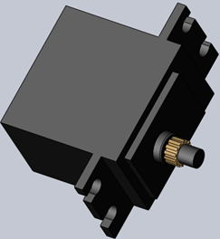
Fuente: Elaboración propia de diseño de piezas en software SolidWorks

Fig 3. Diseño de servo-rod
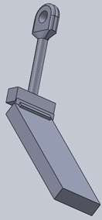
Fuente: Elaboración propia de diseño de piezas en software SolidWorks

El servo motor tiene implícito un sistema electromecánico para ser controlado y el servo-rod es puramente una pieza mecánica construido por guías lineales de 8mm de diámetro para asegurar estabilidad en el movimiento a lo largo de los ejes mediante el uso de bujes link rod que disminuye las vibraciones mecánicas del mecanismo permitiendo la estabilización del sistema como se muestra en la figura 4.
Fig 4. Bujes link-rod
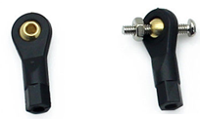
Fuente: Tienda en línea de aeromodelismo picclick.co.uk
El diseño del soporte principal del panel se implementa mediante una base que se puede ajustar a las medidas de un panel de potencia baja que no sobrepase los 15 watts y un área de 45 cm de ancho y 50 cm largo, al ser de dimensiones superiores el sistema se vuelve inestable por el peso excedido, el soporte se muestra en la figura 5.

Fig 5. Diseño de Soporte para panel solar
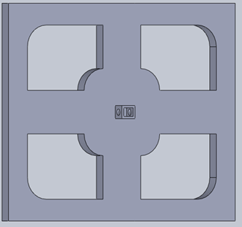
Fuente: Elaboración propia de diseño de pieza en software SolidWorks
Como resultado final del diseño del mecanismo seguidor solar para solarimetría se ensamblan todas y cada una de las piezas diseñadas para mostrar la interacción e importancia de cada eslabón y articulación que permiten establecer un área de movimiento esférica con respecto al soporte principal que sostiene al panel solar, se muestra el diseño en la figura 6.
Fig 6. Diseño de Soporte para panel solar
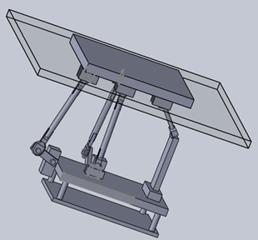
Fuente: Elaboración propia de diseño de pieza en software SolidWorks
- Sistema eléctrico - electrónico de control

Los sistemas eléctricos y electrónicos utilizan dispositivos semiconductores y eléctricos en su estructura, mencionando algunos estos elementos; resistencias y capacitores eléctricos, transistores, circuitos integrados, microprocesadores y algunos dispositivos de aplicación especial, donde cada uno de ellos al ser integrados mediante soldadura de estaño-plomo sobre placas fenólicas, se consigue la fabricación de tarjetas electrónicas que realizan tareas específicas. Actualmente en las maquinas industriales, domésticas y de uso diario, se encuentran diferentes tipos de tarjetas electrónicas, tal y como se muestra en la figura 7.

Fig 7. Tarjeta electrónica de control
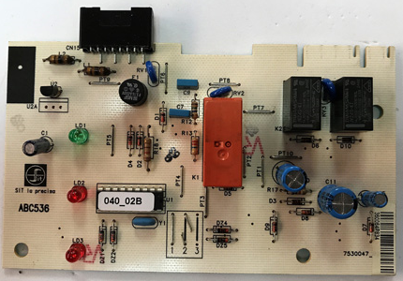

Fuente: Fotografía propia de tarjeta electrónica de control PID

Integración del sistema eléctrico-electrónico de control
El control del sistema está conformado principalmente por una tarjeta RaspBerry PI3 b+ la cual utiliza un Procesador BCM2837 a una frecuencia de reloj de 1,2 GHz de cuatro núcleos ARM Cortex-A5. de la compañía Broadcom así como se muestra en la figura 8.

Fig 8. BCM2837. 1,2 GHz de cuatro núcleos ARM Cortex-A5
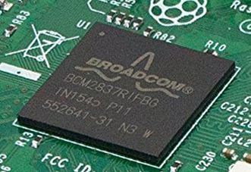

Fuente: Products Broadcom Inc.

El procesador funciona mediante un Software de tipo OpenSource y realiza el control utilizando un algoritmo en forma de código que permite la interpretación de los comandos enviados por la tarjeta electrónica que controla el movimiento de los servomotores del sistema.
Para el control de los servomotores se utilizan drivers L298N los cuales son puentes H que brindan potencia a los servomotores cuyas especificaciones se muestran en la Tabla 1.
Tabla 1. Especificaciones del driver L298N
Corriente de operación constante | 2 Amperes
Voltaje máximo de alimentación | 46 Volts
Corriente pico de operación | 4 Amperes

Fuente: Manual de hojas de datos para semiconductores STMicroelectronics

Una de las partes fundamentales del seguidor solar es el panel fotovoltaico ya que tiene la función de detectar nivel de voltaje y a su vez retroalimenta la batería para que el sistema permanezca energizado todo el tiempo. Para ello se utiliza un panel fotovoltaico de 15 watts a 12 volts con una corriente máxima de 1.3 Amperes en corto circuito. Las dimensiones del panel son 285mm x 285mm x 20mm que representan largo, ancho y alto respectivamente como se muestra en la figura 9.
Fig 9. Panel solar 15W
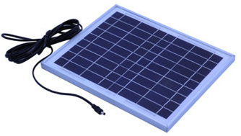

Fuente: Manual de productos SolarTec Energías Renovables

El servomotor es un dispositivo electromecánico constituido internamente por un conjunto de engranes accionados por un motor el cual es controlado a su vez por un circuito servocontrol mismo que por su accionamiento permite al motor realizar movimiento giratorio controlado.
Las características principales de un servomotor permiten que sea acoplado a mecanismos para movimientos controlados, las principales características de un servomotor se establecen en base al tamaño de 15kg, 10Kg, 8Kg, 2Kg y 1Kg a continuación se muestran características para un servomotor de 15Kg en la tabla 2.

Tamaño | 42.3mm x 48mm sin incluir el eje
Peso | 350 gramos
Diámetro del Eje | 5mm
Longitud del Eje | 25mm
Pasos por revolución | 200 pasos (1.8°/paso)
Corriente | 1.2 A
Tensión | 5 VDC
Resistencia | 3.3 Ohm por bobina
Torque | 3.2Kg/cm
Inductancia | 2.8 mH por bobina
Tabla 2. Especificaciones del servomotor de 15kg

Fuente: Manual de hojas de datos para servomotor MG995 TowerPro
El siguiente esquema muestra cada uno de los dispositivos eléctricos y electrónicos que integran el sistema, así como la interacción entre ellos. Cada uno de los periféricos que interconectan a los elementos son para establecer la comunicación o para lograr la alimentación de energía eléctrica, para ello se utiliza la figura 10.

Los elementos mostrados son:
- Panel solar
- Servomotores
- Batería de voltaje
- Sensor óptico
- Driver L298N
- Isolarímetro
- Tarjeta electrónica RaspBerry
- Buses de datos y alimentación (flechas rojas)

Fig 10. Integración del sistema eléctrico-electrónico de seguidor solar
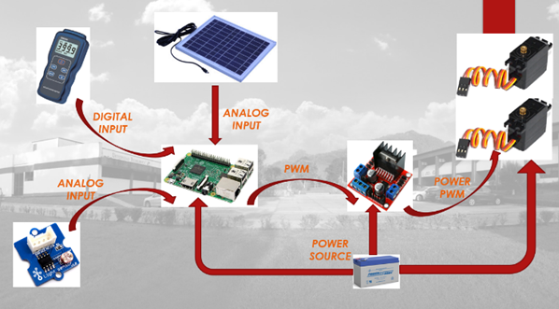
Fuente: Elaboración propia del diagrama a bloques del sistema seguidor para solarimetría

- Software.

Software​ es el soporte lógico de un sistema informático, comprende a los componentes lógicos que hacen posible la realización de tareas específicas, se clasifica en software de sistema y este permite la comunicación entre hardware y sistema operativo donde se administran los recursos proporcionando al usuario una interfaz de comunicación para controlar una computadora de forma sencilla. El software de programación desarrolla nuevos sistemas de software además de la creación de aplicaciones; las cuales se utilizan diariamente en el computador y al conjunto de estas aplicaciones se les conoce como software de aplicación (St. Laurent, Andrew M. 2008).

Para el desarrollo de este proyecto se utiliza Raspbian software de código abierto (OpenSource) esto es que el código fuente no es exclusivo de un autor sino que este es publicado bajo licencia de código abierto para que sea de dominio público lo que permite a usuarios utilizar, cambiar y redistribuir el software, a cualquiera, para cualquier propósito, ya sea en su forma modificada o en su forma original.¹¹ Generalmente OpenSource es desarrollado de manera colectiva. Se muestra logo principal de software en la figura 11.

Fig 11. Logo de software OpenSource RASPBIAN
Fuente: raspberrypi.org

Programación del sistema
El objetivo del software es ejecutar un algoritmo que permita para controlar al sistema mediante la detección de la intensidad de luz solar de forma perpendicular sobre una fotorresistencia, logrando establecer una primera variable en el algoritmo y como consecuencia a mayor cantidad de luz solar incidiendo sobre el panel solar hace que incremente el nivel de voltaje durante todo el tiempo que la luz del sol permanezca, obteniendo como resultado el control básico del seguidor. El parámetro de nivel de asolación es un dato que solo se registra durante la trayectoria que realiza el seguidor solar ya que este no tiende a ser cambiado porque no depende de la incidencia de luz solar sobre el panel, este parámetro depende de las condiciones climatológicas de temporada de año, lugar donde se realiza el estudio y mes del año. La interacción de componentes eléctricos y electrónicos bajo el control del algoritmo permite la manipulación del mecanismo y se observar la precisión del movimiento en grados representados mediante la inclinación en cada articulación, se muestra algoritmo base mediante Raspbian en la Fig. 12.
Fig 12. Código de programación para seguidor solar
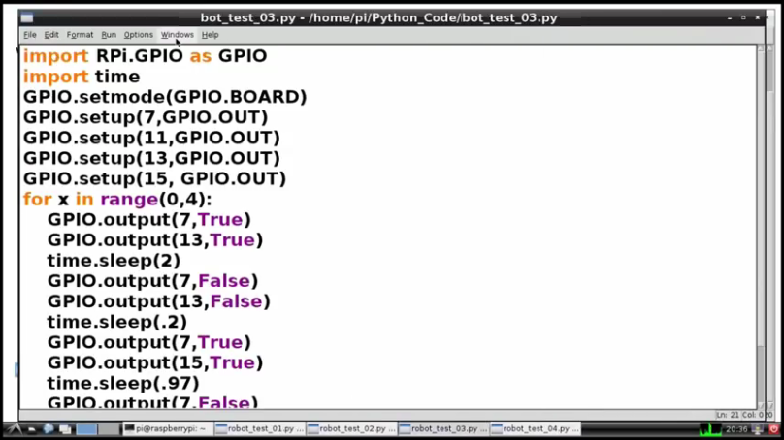
Fuente: Elaboración propia de algoritmo de control

Resultados
Al realizar las pruebas se puede observar el movimiento de cada uno de los ejes para lograr posicionar ángulos de diferentes orientaciones para verificar la correcta calibración de la máquina y posteriormente, tomar lecturas desde una instalación de prueba que realiza una corrida de prueba donde se obtiene los valores de voltaje corriente en el panel donde muestra mejoras en un día nublado y con baja isolación, los resultados son mostrados en la gráfica de la figura 16.

Fig 13. Gráfica de medición voltaje-corriente en panel con y sin seguidor solar
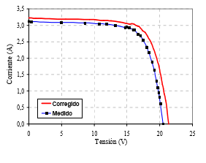
Fuente: Elaboración propia de gráfica de resultados en software Wolfram Mathematica

Las características generales del proyecto del seguidor solar para solarimetría se muestran en la tabla 3.
Tabla 3. Características generales
Dimensiones de la Estructura | 420mm x 530mm x 600mm
Área de Trabajo | 369mm (X) x 413mm (Y) x 100mm  (Z, Ajustable hasta 180mm)
Máxima Altura de Pieza | ≤180mm
Material de la Estructura | Acrílico 6mm
Servomotor | 15 Kg.
Unidad de Accionamiento | Par esférico
Interfaz | USB
Peso de la Máquina | 26Kg

Fuente: Elaboración propia con información obtenida del proyecto

Discusión y conclusiones
Hubo una optimización notable en los procesos de orientación y el sistema hace los movimientos con precisión gracias al diseño de articulaciones esféricas. Aún falta por realizar pruebas por periodos como estaciones de año o meses, así como la optimización para capturar datos de isolación. Uno de los problemas que se presenta en la etapa de resultados es que solo se logra mostrar datos pertenecientes periodos cortos de observación. Para este trabajo así es como se realiza el reporte de resultados.

Referencias
Barsoum N. (2011). Implementation of Dual-Axis Solar Tracking Pilot Project. Transaction on Energy, biotechnology, planning and Environment ISSN: 2229 8711.
Boon (1991). Automatización Flexible en la Industria. Noriega: Limusa, 1991.
Duffie J. A. (Ed). (2013); Solar Engineering of Thermal Processes. U.S.A: Wiley, 2013
Harper E. (2015). El ABC de las Instalaciones Eléctricas en Sistemas Eólicos y Fotovoltaicos. México: Limusa 2015.
Joseph E Shigley 2010. Teoría de máquinas y mecanismos Mc-GrawHill ISBN 0-07-056884-7
Jose L. Lopez, (2014) Programacion orientada a objetos con c++ y java: un acercamiento interdisciplinario Grupo editorial patria Isbn13: 9786074387711
RASHID, M. H. (2000), ¨Circuitos Microelectrónicos: Análisis y Diseño¨. Madrid: Editorial International Thomson, 2000, ISBN: 968-7529-79-2.
Sánchez Chávez I.Y. (Ed). (2014). Evaluación de Seguimiento Solar Acimutal Para la Generación Fotovoltaica en el Centro de México. México.
Sanchez Maza M.A. (2014). Energía Solar Fotovoltaica. México: Limusa.
Sells, Z. Smith, S. Bailard, A. Bowyer, V. Olliver, “Reprap: the replicating rapid prototyper: maximizing customizability by breeding the means of production.”, (2009) Handbook of Research in MassCustomization and Personalization, Forthcoming.
Spong, M. Hutchinson, S. Vidyasagar, M. (2004). Robot Dinamics and Control. USA: ED. John Wiley & Sons, Inc
St. Laurent, Andrew M. (2008). Understanding Open Source and Free Software Licensing. O'Reilly Media. p. 4. ISBN 9780596553951.
Mikell P. Groover, Mitchell Weiss, Roger N. Nagel, Nicholas G. Odrey . (2009) Robotica industrial y tecnología, programación y aplicaciones McGraw-Hill, ISBN 84-7615-302-3
Vera De Kuyper J.C (Ed). (2014). Fuentes Alternas de Energía, Renovable y No Renovable, Aplicaciones. México: Alfaomega.
Vicente Mascaros 2016. Gestión de Montajes de Instalaciones Solares Fotovoltaicas. España: Paraninfo.

